
工程規格表(產品參數設定)
需求規格書名稱 |  | VW Caravelle IPC輪椅升降設備
填表人/日期 |  | 江冠毅 112/11/14
廠牌 |  | VW
車型 |  | Caravelle
輪椅上下車設備 |  | ■升降機 □活動式坡道(外掛式) □活動式坡道(內崁式)
任務類別 |  | ■新產品開發 □舊產品延伸 □關鍵組件套件變更
類型 |  | □多量 ■少量 □使用中變更 □其他：
任務內容 |  | ■營業用 □非營業用
開發物件 |  | □實車/到廠日： □車殼/到廠日： □關鍵組件套件/到廠日：
工位 |  | ■樹八廠： □土城廠：
座位數 |  | 共 7 位(含 1 位輪椅)
配置示意圖 |  | 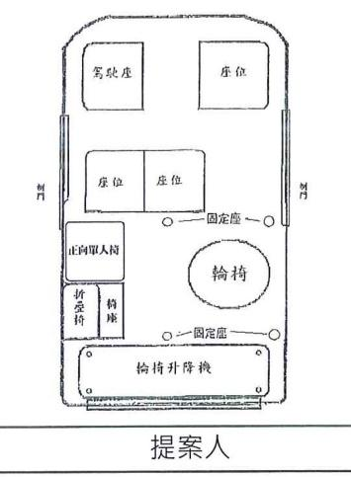
配件清單 |  | 設備廠牌型式規格：BraunAbility EDE105R
 |  | 輔助上下車裝置：■無 □有，廠牌規格：
 |  | 輪椅束縛系統： ■圓盤式 □鋁軌道式
 |  | 輪椅使用者束縛系統：■三點式 □兩點式
計畫排程 | 車輛打造 | 5W (12/18~1/21)
 | 治具施工 | 2W (1/22~2/4)
 | 法規測試 | 2W (2/5~2/11)
 | 審驗 | 10W (2/19~4/28)
產品規格設定 | 輪椅區尺寸  (長x寬x高） | ■130x75x135 □220x75x135 □依宣告(非營業用手冊)
 | 尾門進出尺寸  (寬x高） | ■75x130以上 □依宣告(非營業用手冊)
 | 扶手數量 | 尾門扶手：□左■右 輪椅區扶手：□左■右
 | 其他尺寸
核 准 |  |  | 審 核 | 作 成
 |  |  |  | 江冠毅
112/06/15 V01.TB-T52

